**Дата:** 29.04.2022. **Клас:** 4-А **Вчитель:** Мугак Н.І.

**Урок:** я досліджую світ.

**Тема. Чому матеріали використовують повторно.**

**Мета**: мати уявлення і виявляти практично турботу про довкілля та культурну спадщину; наводити приклади співробітництва України з іншими країнами щодо проблем охорони природи, енергозбереження, безпечного життя, запобігання стихіям; цікавитися іншими країнами, країнами-сусідами; робити висновок про різноманітність і цілісність природи Землі; діяти у довкіллі, не завдаючи шкоди природі; усвідомлювати відповідальність за стан природи у місцевій громаді; наводити приклади використання людиною природничо-наукових знань; матеріалів і виробів з них; місцевих виробництв; наводити приклади використання людиною природничо-наукових знань; матеріалів і виробів з них; місцевих виробництв; формувати позитивне ставлення до навчання; виховувати дружні стосунки в класі, доброзичливе ставлення до учнів школи; розвивати увагу, мислення, мовлення.

**Обладнання**: презентація.

**Хід уроку**

**І. Організація класу.**

1. Фенологічні спостереження.

**ІІ. Актуалізація опорних знань.**

1. Пригадуємо.

*- Що таке речовини? Наведіть приклади рукотворних об’єктів.*

*- З яких речовин вони складаються?*

**ІІІ. Вивчення нового матеріалу.**

1. Робота з підручником с.111 – 115.

2. Словникова робота.

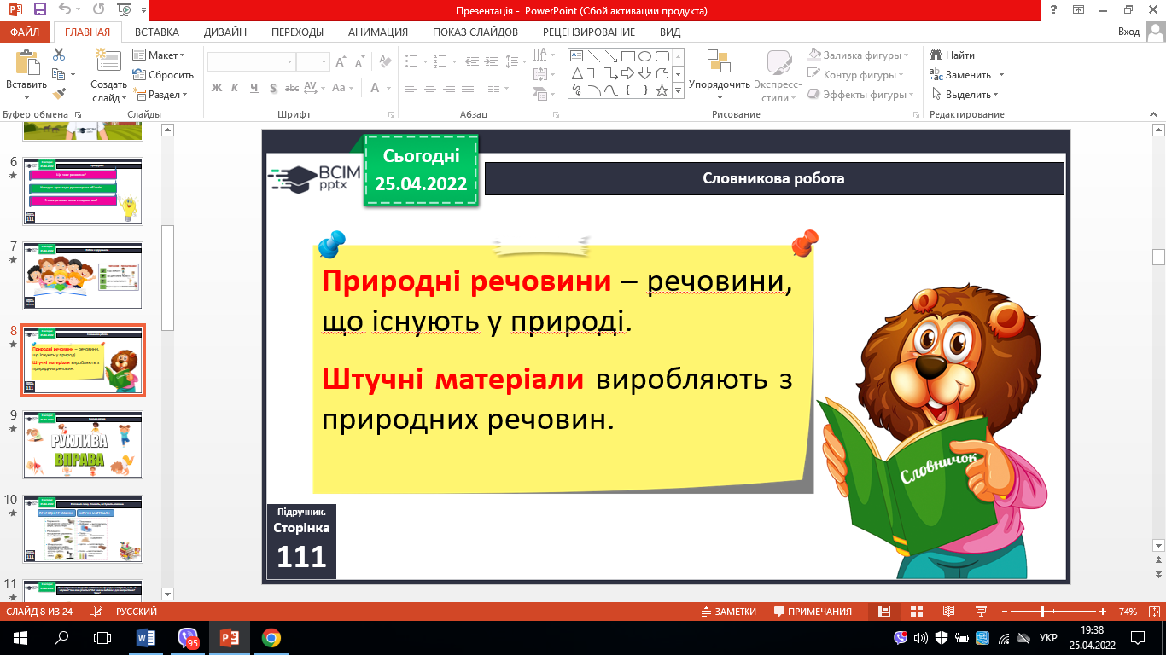

3. Розгляньте схему. Розкажіть, які бувають речовини.

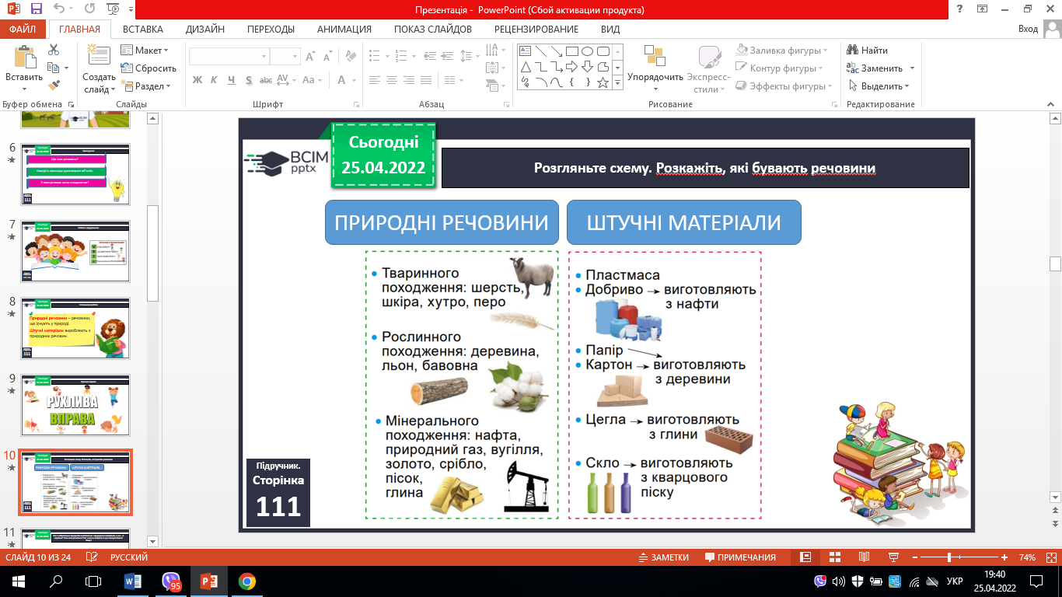

4. Які із зображених предметів виготовлено з природних матеріалів, а які – зі штучних? Чим вони різняться? Які з них ви вибрали б для використання? Чому?

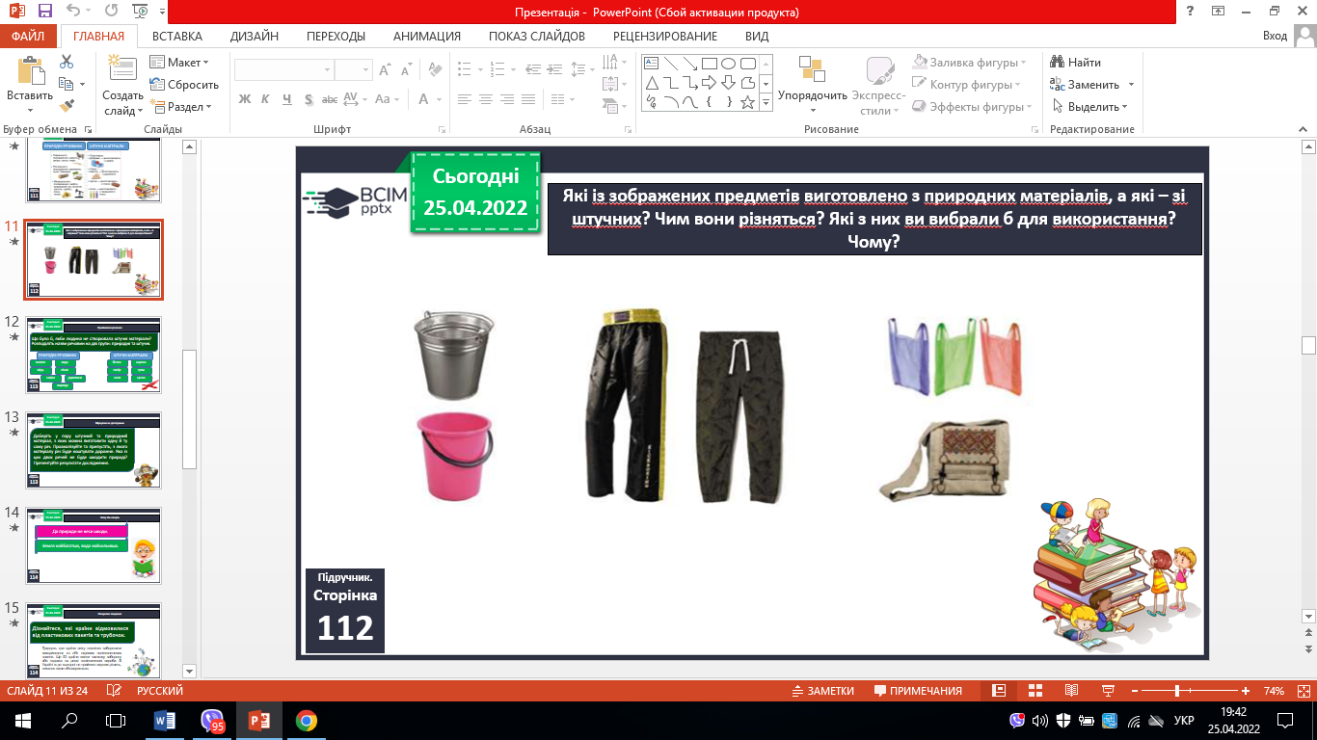

5. Приймаємо рішення.

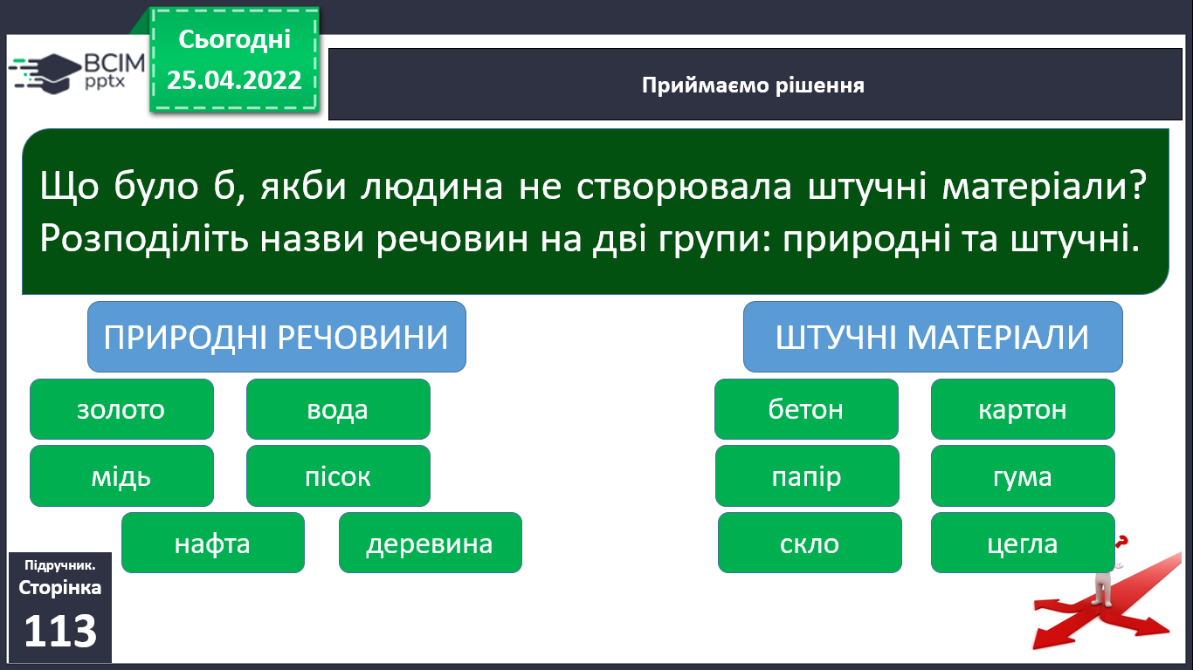

6. Міркуємо як дослідники.

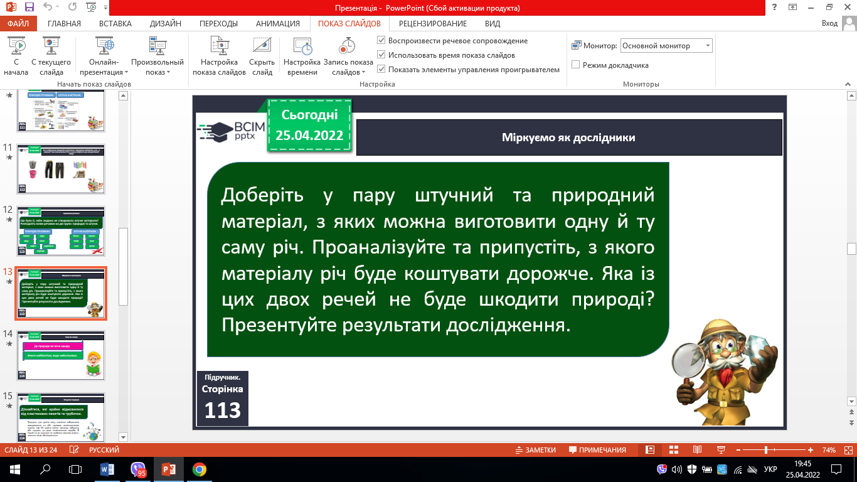

7. Чому так кажуть.

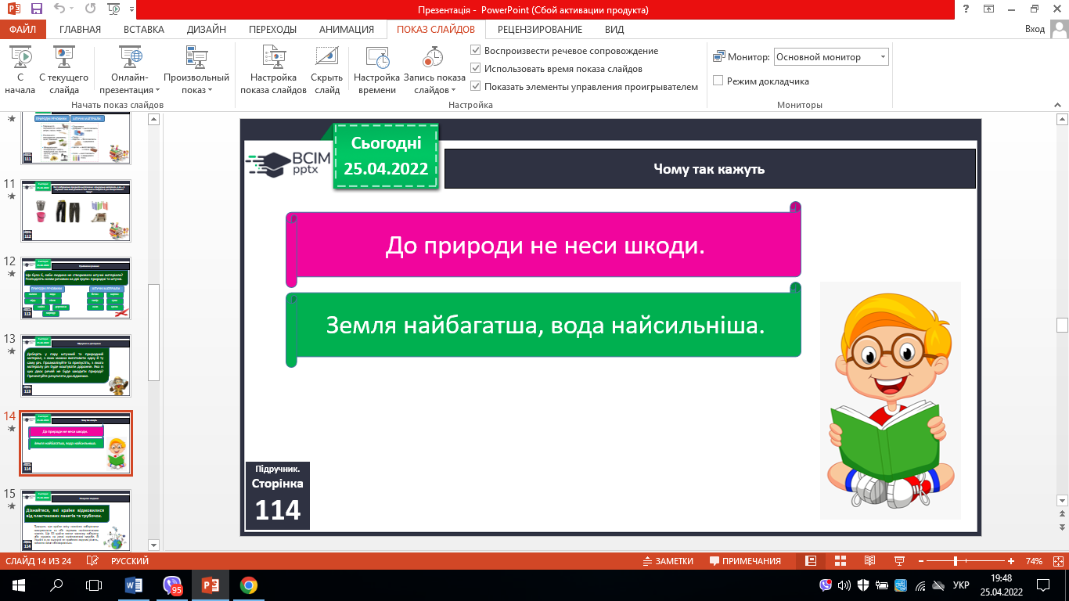

8. Пошукове завдання.

*- Дізнайтеся, які країни відмовилися від пластикових пакетів та трубочок.*

*Тридцять три країни світу повністю заборонили використання та обіг окремих поліетиленових пакетів. Ще 53 країни ввели часткову заборону або податок на деякі поліетиленові вироби. В Україні ж до сьогодні не прийнято жодних рішень, питання лише обговорюється.*

9. Розгляньте фото. Подумайте, як підписати контейнери для сміття.

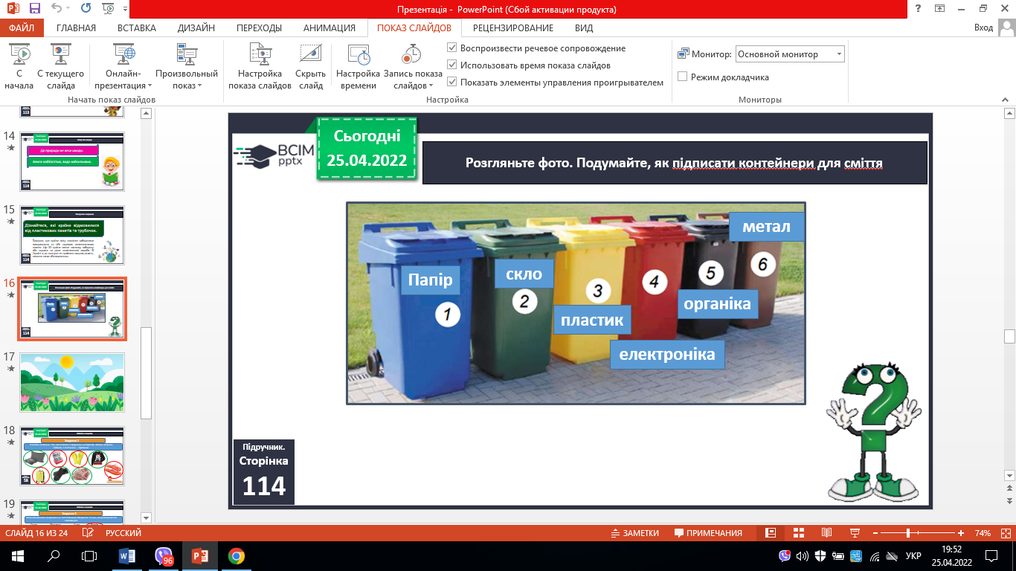

**ІV. Закріплення вивченого.**

1. Самостійна робота в зошитах.

2. Перевіряємо себе.

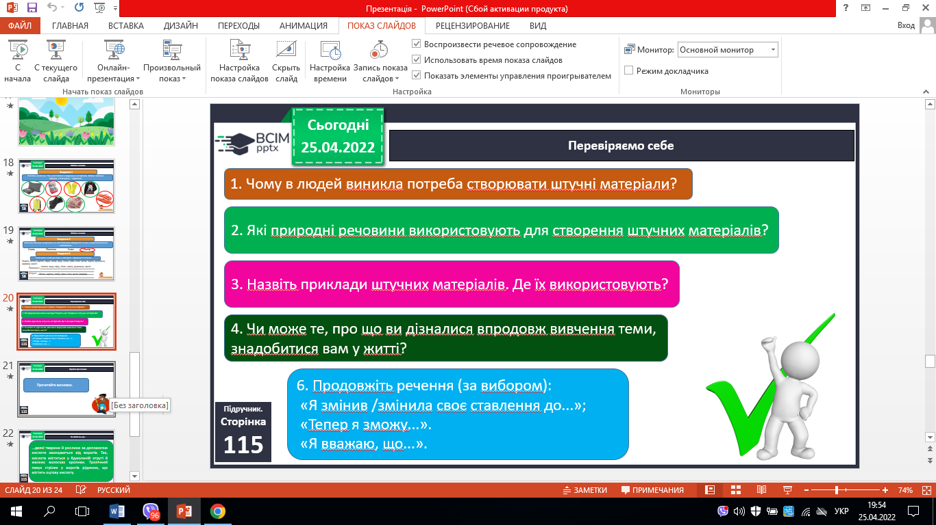

**V. Підсумок.**

1. Коротко про головне.

2. Чи знаєте ви, що….

*…деякі тварини й рослини за допомогою кислоти захищаються від ворогів. Так, кислота міститься у бджолиній отруті й жалких волосках кропиви. Тропічний павук стріляє у ворогів рідиною, що містить оцтову кислоту.*

3. Домашнє завдання.

С. 111 – 115, робота у зошиті с.36.

***Роботи надішли на Human.***